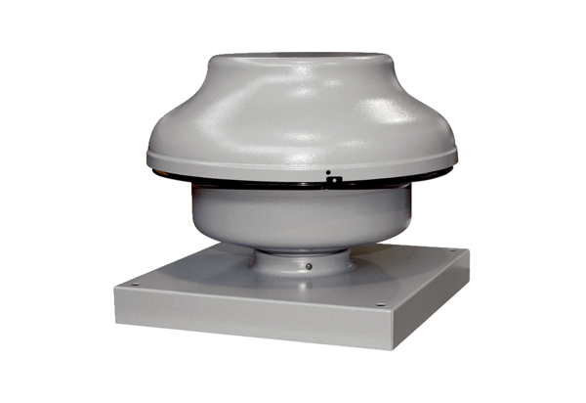Tourelle centrifuge EHD 31Unité de conditionnement : 1 pièceGamme: C
Numéro de référence : 0087.0306Fabricant : MAICO

